

《软件综合实践》报告
Report on Project of Course “Software Comprehensive Practice”

组长：姓名罗震山 学号2106050210 （手机号）
组员：姓名郭英杰 学号2106050220
姓名屠闻捷 学号2106050212
姓名熊峰 学号2106050214
实验课程：软件综合实践（课程号0601125）
Software Comprehensive Practice（Course Code 0601125）
主讲教师：余宇峰
学 分 数： 2 学分
开设学院：计算机与软件学院
开设时间：2023~2024学年第二学期

成绩Grade：

河 海 大 学

目录
1、 项目概述 3
2、 需求分析内容要求 4
3、 系统设计 5
4、 系统实现与使用手册 6
5、 软件测试与系统部署 7
6、 小组分工及总结 8

项目概述

1.1项目背景
近年来，随着气候变化和人类活动的加剧，水资源的合理利用和保护面临着巨大的挑战。河流水位变化、流量、蒸发量等水文参数的监测和分析，对防洪减灾、水资源管理、生态保护等具有重要意义。传统的水文信息采集和管理方式效率低下，数据准确性和实时性较差，难以满足现代水资源管理的需求。为了提升水文信息管理的现代化水平，本项目旨在建立一个综合展示测站基本信息、河流基本信息及水面蒸发量观测数据的网络平台。通过该平台，用户可以方便、快捷地获取和分析相关水文信息，从而提高水资源管理和决策的科学性和有效性。
1.2需求分析

1.2.1 项目概况
该项目是一个简易的测站和水资源信息展示网页，具备基本的增、删、改、查功能。页面UI包含标题、时钟、导航栏以及表格，增改页面为基本的表单界面。
在架构上，该项目采用标准的CS架构和前后端不分离的开发模式。后端技术包括Spring Boot、MyBatis、MySQL和Druid。系统整体分为POJO层、Mapper层、Service层和前端交互层。项目完成了基础拦截器的工作但未开发登录功能，统一了返回数据格式，并处理了基本异常。前端使用基础的HTML、CSS和JavaScript技术，通过Fetch API和动态DOM操作实现异步请求与响应渲染。
该项目存在一些漏洞。前端页面包含错误，表格排序随机，导致部分数据不匹配。例如，水面蒸发量观测表中的地势显示有误，一次显示“2010-12-23”，再次启动时显示“2005698723”。其次，除了第一张表能够实现修改与删除，后面两张都只能展示数据。水面蒸发量观测表仅有一条数据，没有意义。

1.2.2 增量开发概述
针对以上错误与不便，对本项目进行完善升级。首先是错误修改，重构前端页面，使用layui技术替换底层jsp技术以解决表格数据不匹配的问题。删除水面蒸发量表的页面。优化页面显示，移除多余的复选框和删除按钮，并美化修改页面。在原有界面上加入搜索功能，可以根据编码或名称查询测站和河流信息。
增加管理员角色与登录功能，对于一个完整的网站，权限与拦截模块必不可少。此应用场景限于管理员，因此只添加管理员角色，并对各个页面实现登录拦截。删除水面蒸发量观测表后，加入一张新的测站详细信息表和搜索结果返回表，因此需要升级信息管理模块。为了更直观地展示数据，增设数据可视化页面，展示测站的地理位置。

1.2.3 功能架构
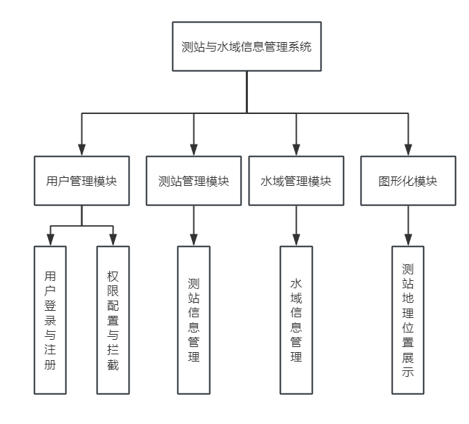
图1.2.3 功能模块图

系统分为用户管理、测站管理、水域管理和图形化模块。用户管理模块实现用户的登录、注册等，用户群体细分为普通用户和管理员，普通用户只有查询权限，管理员可以增加、修改和删除记录。测站管理模块和水域管理模块负责测站信息、水域信息的维护。图形化模块负责将测站的位置展示在地图上。

1.2.4用户角色

1.2.4.1识别用户角色
通过访谈与调研，识别出以下用户角色：管理员与普通用户。

1.2.4.2定义用户角色
管理员：
描述：管理员负责在系统中查询或更改测站数据。
典型用户画像：张职员，40岁，测站监管员，擅长监测水文与气象，拥有长年的工作经验。
普通用户：
描述：按照工作需求查询测站数据。
典型用户画像：李职员，35岁，普通业务员，负责低级业务。

1.2.4.3角色任务分析
管理员任务清单：实时更新测站数据，管理测站数据，根据测站数据组织工作。

1.2.5用户管理与登录拦截

1.2.5.1用户管理
用户权限管理：测站数据属于机密数据，只能由管理员访问。
用户信息维护：使用数据库维护管理员个人数据。

1.2.5.2登录功能
通过查询数据库中已有的管理员账号数据，比对用户提交账号密码登录。涉重大机密，不允许注册、修改密码等操作，仅能官方授予。

1.2.5.3拦截功能
在本系统中，拦截功能指的是对特定操作或请求进行过滤、监控或阻止，以确保系统的安全性、稳定性和合规性。拦截功能可以用于防止未经授权的访问、检测并阻止恶意行为、记录用户活动等，仅使得合法登录管理员进行访问。

1.2.6 测站信息管理
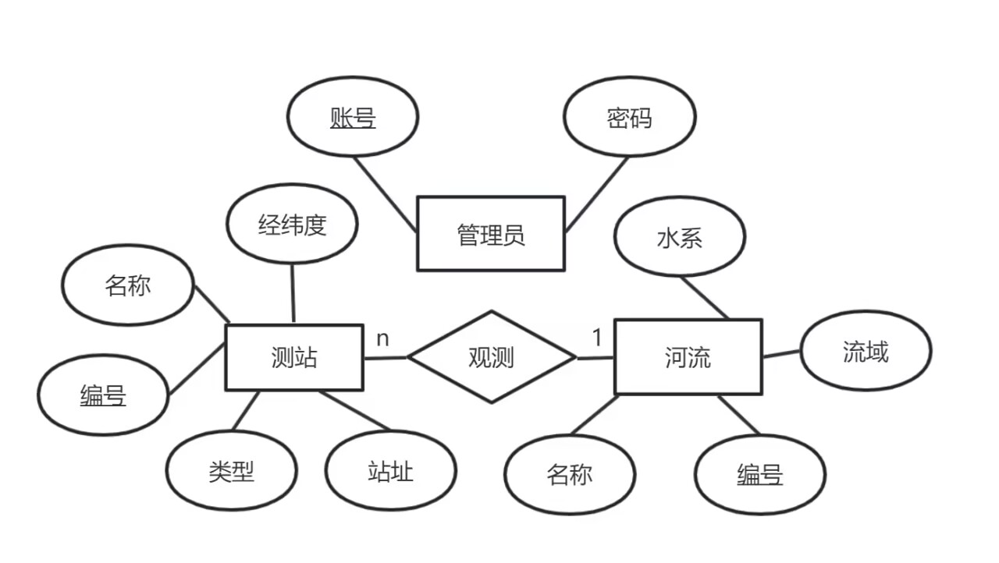

1.2.6.1 测站信息展示
需求描述：系统应提供一个表格，展示所有测站的详细信息。
字段要求：测站名称、测站编码、站址、开始时间、结束时间、河流编码、测站类型、东经、北纬。
展示方式：表格形式，每个字段在表格中占据一列。
附加功能：支持表格内数据的排序、搜索和分页功能，以便于管理员快速查找和浏览数据。

1.2.6.2 测站信息添加
需求描述：系统应提供一个添加测站信息的功能。
表单字段：测站名称、测站编码、站址、开始时间、结束时间、河流编码、测站类型、东经、北纬。
操作说明：管理员点击“添加”按钮，跳转至一个表单页面，管理员输入信息后提交，信息应及时更新到数据库并在主表格中显示。

1.2.6.3 测站信息修改
需求描述：系统应提供修改已有测站信息的功能。
操作说明：在每行数据的末尾提供“修改”按钮，点击后跳转至修改页面，管理员可以在表单中修改信息并提交，提交后更新数据库并刷新主表格。
表单字段：与添加测站信息的表单字段一致。

1.2.6.4 测站信息删除
需求描述：系统应提供删除测站信息的功能。
操作说明：在每行数据的末尾提供“删除”按钮，点击后弹出确认对话框，管理员 确认删除后，系统应删除数据库中的对应记录并在主表格中移除该行。
确认步骤：管理员点击删除后需弹出确认对话框，防止误操作。

1.2.7 水资源信息管理

1.2.7.1 河流信息展示
需求描述：系统应提供一个表格，展示所有河流的详细信息。
字段要求：河流名称、河流编码、流域名称、水系名称。
展示方式：表格形式，每个字段在表格中占据一列。
附加功能：支持表格内数据的排序、搜索和分页功能，以便于管理员快速查找和浏览数据。

1.2.7.2 河流信息添加
需求描述：系统应提供一个添加河流信息的功能。
表单字段：河流名称、河流编码、流域名称、水系名称。
操作说明：管理员点击“添加”按钮，跳转至一个表单页面，管理员输入信息后提交，信息应及时更新到数据库并在主表格中显示。

1.2.7.3 河流信息修改
需求描述：系统应提供修改已有河流信息的功能。
操作说明：在每行数据的末尾提供“修改”按钮，点击后跳转至修改页面，管理员可以在表单中修改信息并提交，提交后更新数据库并刷新主表格。
表单字段：与添加河流信息的表单字段一致。

1.2.7.4 河流信息删除
需求描述：系统应提供删除河流信息的功能。
操作说明：在每行数据的末尾提供“删除”按钮，点击后弹出确认对话框，管理员确认删除后，系统应删除数据库中的对应记录并在主表格中移除该行。
确认步骤：管理员点击删除后需弹出确认对话框，防止误操作。

1.2.8 数据可视化

1.2.8.1 测站坐标可视化
需求描述：系统应提供测站地理位置直观展示的功能，即在地图上显示测站的位置。
操作说明：页面提供“地图”按钮，点击后跳转至地图页面，管理员可查看所有测站坐标位置，点击任意测站查看详细信息。

1.2.9 UI优化
用Vue.js和ElementUI对html界面进行UI优化，重写html元素和js函数，使用现成的组件和模块，提高开发效率，减少重复劳动。优化后的UI代码结构清晰，确保界面的一致性，减少因界面不一致导致的用户混淆和错误操作，减少了后期维护的难度和成本。使用标准化的UI组件和设计规范，团队成员之间可以更好地协作，减少沟通成本和误解。组件化的UI设计使得代码可以在不同项目之间复用，提高了开发效率和一致性。
增加自定义CSS代码，局部优化页面。优化后的UI界面更加直观、易用，用户可以更轻松地找到所需功能和信息。美观的界面设计提升了用户的视觉享受，使用户在使用产品时感到愉悦。优化后的UI清晰、简洁的界面设计能让用户感到安全和放心，简化操作流程，让用户以更少的步骤完成目标，提高操作效率。

1.2.10 性能与其他需求

1.2.10.1主要性能
响应时间：系统应能够在规定的时间内响应用户请求。
吞吐量：系统应能够处理一定数量的并发请求。
资源使用率：系统应合理使用CPU、内存和网络资源，避免资源浪费和瓶颈。
扩展性：系统应能够通过增加硬件资源来扩展性能。

1.2.10.2其他需求
可扩展性
模块化设计：将系统划分为独立的模块，方便扩展和维护。微服务架构：使用微服务架构，将系统功能拆分为多个独立的服务，易于扩展和部署。
可靠性
冗余：通过服务器集群和数据备份，提高系统的容错能力。自动恢复：使用自动恢复机制，确保系统在出现故障时能够自动恢复。可维护性代码规范：遵循代码规范和最佳实践，提高代码的可读性和可维护性。自动化测试：使用单元测试、集成测试和端到端测试，确保系统在修改后仍然稳定。持续集成/持续部署（CI/CD）：使用CI/CD工具，自动化构建、测试和部署过程，提高开发效率和代码质量。

需求分析内容要求
从系统用户方出发，做需求分析。有哪些业务流程，需要实现什么功能，性能方面有什么要求....可参考计算机软件文档编制规范。最终的需求分析说明书使整个项目的重要文档，是项目验收时的重要依据。

系统设计
按照需求分析说明书文档，编写概要设计文档与详细设计文档。可分开编写，内容不多也可合并在一起。具体内容至少应包含：
- 遵循高内聚低耦合原则将系统分为若干模块，重点描述模块之间的调用关系，接口规划等。
- 抽象出外部实体、联系等，编写数据字典，数据名称、类型、来源、取值范围、约束条件等。
- 总结出关系模式，画E-R图，范式规范化，得出最终关系表。总结表间关系、主外键、数据约束、触发条件等。
- 前后端界面UI设计，要求界面美观简洁。
- 系统详细开发步骤：模块划分、数据字典、系统开发（包括开发环境、UI设计（截图说明）、数据库设计实施、数据库连接、触发器编程等)、单元测试（问题截图、解决方案、测试结果等）。

2.1模块概述
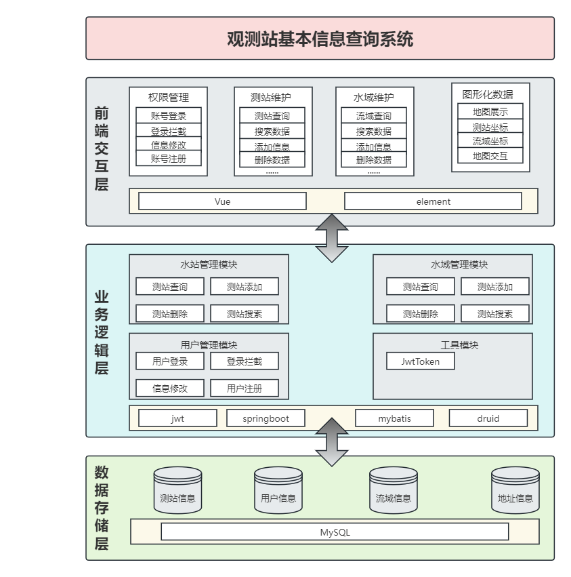

各部分功能与技术说明
前端交互层：
登录网站，呈现测站与水域的信息，包括测站基本信息（测站名称、测站编码、经纬度等），流域基本信息（流域名称、流域编码、水系名称等），图形化观察测站地理位置。基于 HTML5 进行开发，使用 Vue3 框架构建用户界面和数据展示，采用 element 库进行用户界面设计。
业务逻辑层：
设置水站管理、用户管理、水域管理模块以及工具模块。水站管理模块负责测站的查询、添加与搜索等；水域管理负责水域的增、删、改、查等；用户管理模块负责用户信息管理以及登录拦截；工具模块的JwtToken辅助用户管理模块实现登录拦截。
技术选择：基于 Java语言开发，使用 springboot 框架实现核心业务和接口编写，使用 mybatis框架与druid对数据库进行交互操作。
数据存储层：
功能：包含数据库及其操作工具，用于存储系统所需的全部数据，包括测站信息、用户信息、流域信息等，并根据业务需要实现各类数据的查询与存储功能。

2.1.1 测站管理模块（Station Management Module）
功能：负责管理水质测站的基本信息（和监测数据）。
接口：提供测站信息的增删改查（CRUD）接口，支持数据统计和检索功能。

2.1.2 水域管理模块（Water Area Management Module）
功能：管理水域基本信息和相关的环境参数。
接口：提供水域信息的增删改查（CRUD）接口，支持水域环境参数的更新和查询。

2.1.3 用户管理模块（User Management Module）
功能：管理用户账户和权限。
接口：提供用户注册、登录、信息更新及权限管理等接口。

2.1.4 工具模块（Utility Module）
功能：提供项目所需的通用工具和辅助功能，如日志记录、数据格式转换等。
接口：提供通用工具类的接口供其他模块调用。

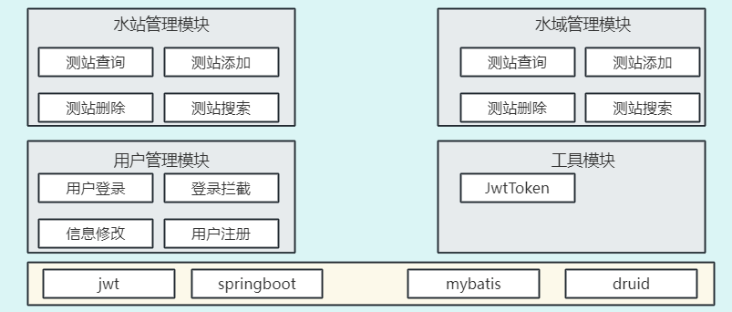

2.2 接口规划

2.2.1 测站管理模块接口

2.2.1.1 获取测站基本信息
请求类型：GET
URL：/CZ
返回：测站基本信息表

2.2.1.2 获取测站详细信息
请求类型：GET
URL：/CZGL
返回：测站详细信息

2.2.1.3 添加测站
请求类型：POST
URL：/CZ/add
参数：测站基本信息（JSON）
返回：操作结果（成功/失败）

2.2.1.4 更新测站信息
请求类型：POST
URL：/CZ
参数：测站更新信息（JSON）
返回：操作结果（成功/失败）

2.2.1.5 删除测站
请求类型：DELETE
参数：STCD（测站编号）
返回：操作结果（成功/失败）

2.2.2 水域管理模块接口

2.2.2.1 获取水域信息
请求类型：GET
URL：/HL
返回：水域基本信息表

2.2.2.2 添加水域
请求类型：POST
URL：/HL/add
参数：水域基本信息（JSON格式）
返回：操作结果（成功/失败）

2.2.2.3 更新水域信息
请求类型：POST
URL：/HL
参数：水域更新信息（JSON）
返回：操作结果（成功/失败）

2.2.2.4 删除水域
请求类型：DELETE
参数：RVCD（河流编码）
返回：操作结果（成功/失败）

2.2.3 用户管理模块接口

2.2.3.1 用户注册
请求类型：POST
URL：/users/register
参数：用户注册信息（JSON）
返回：操作结果（成功/失败）

2.2.3.2 用户登录
请求类型：POST
URL：/users/login
参数：用户登录信息（JSON）
返回：登录结果（成功/失败，包含token）

2.2.3.4 获取用户信息
请求类型：GET
URL：/users/{userId}
参数：userId（用户ID）
返回：用户详细信息

2.2.3.5 更新用户信息
请求类型：PUT
URL：/users/{userId}
参数：userId（用户ID），用户更新信息（JSON）
返回：操作结果（成功/失败）

2.2.3. 删除用户
请求类型：DELETE
URL：/users/{userId}
参数：userId（用户ID）
返回：操作结果（成功/失败）

2.5 外部实体与接口定义

2.5.1 外部实体描述
名称：管理员
描述：使用系统的最终用户，限定为管理员。
交互方式：通过系统的用户界面进行操作。

名称：测站信息库
描述：负责保存测站与水域数据的数据库。
交互方式：测站与水域数据批量导入到测站管理系统。

2.5.2 接口定义

2.5.2.1 用户登录接口
描述：允许用户通过用户名和密码登录系统。
输入参数：
`username` (string)：用户名
`password` (string)：密码
输出参数：
`token` (string)：登录成功后返回的认证令牌
`error` (string)：登录失败时返回的错误信息
数据格式：JSON
传输协议：HTTPS

2.5.2.2 测站基本信息查询接口
描述：允许用户查询测站基本信息。
输出参数：
`测站名称`、`测站编码`、`站址`、`开始时间`、`结束时间`、`河流编码`、`测站类型`、`东经`、`北纬`
数据格式：JSON
传输协议：HTTPS

2.5.2.3 测站详细信息查询接口
描述：允许用户通过用户名和密码登录系统。
输出参数：
`测站名称`、`测站编码`、`开始时间`、`结束时间`、`河流编码`、`行政区编码`、`水资源编码`、`行政区管理编码`、`管理机构编码`
数据格式：JSON
传输协议：HTTPS

2.5.2.4 水域信息查询接口
描述：允许用户通过用户名和密码登录系统。
输出参数：
`河流名称`、`河流编码`、`流域名称`、`测站名称`、`水系名称`
数据格式：JSON
传输协议：HTTPS

2.5.2.5 测站信息导入接口
描述：批量导入测站数据。
输入参数：
`测站名称`、`测站编码`、`开始时间`、`结束时间`、`河流编码`、`行政区编码`、`水资源编码`、`行政区管理编码`、`管理机构编码`、`河流名称`、`河流编码`、`流域名称`、`水系名称`
数据格式：JSON

2.5.3 交互图
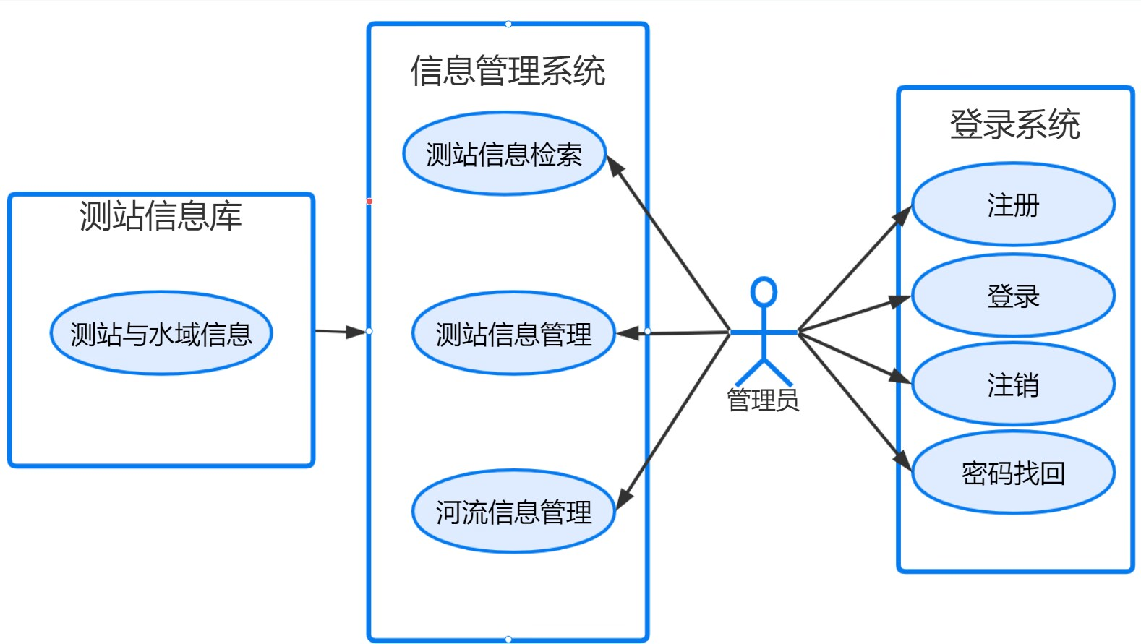
测站信息库将测站与水域信息迁移到本信息管理系统，管理员可以通过登录系统进入，对测站的信息进行检索、管理。

2.7数据库设计
数据库表设计分为业务表设计与用户表示设计2方面。
其中业务表方面主要反应河流、测站的基本信息，以及各测站对各河流的监控。

2.7.1管理员表
管理员表用于保存授权登录用户——管理员的用户名与密码信息。
表结构如下：
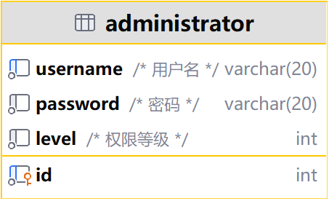
物理结构如下：
序号 | 字段名 | 字段标识 | 类型及长度 | 是否允许空值 | 计量单位 | 主键 | 索引
1 | 序号 | id | int | 否 |  | 1 | 1
2 | 用户名 | username | varchar(20) | 否 |  |  | 2
3 | 密码 | password | varchar(20) | 否
4 | 权限等级 | level | int | 否

2.7.2测站地理信息表
记录测站地理信息。
表结构如下：
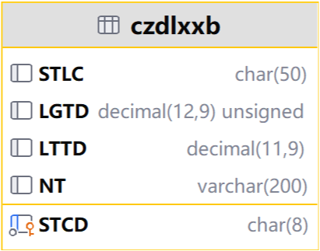
物理结构如下：
序号 | 字段名 | 字段标识 | 类型及长度 | 是否允许空值 | 计量单位 | 主键 | 索引
1 | 测站编码 | STCD | char(8) | 否 |  | 1 | 1
2 | 测站位置 | STLC | char(50) | 是
3 | 经度 | LGTD | decimal(12,9)  unsigned | 是
4 | 纬度 | LTTD | decimal(11,9) | 是
5 | 备注 | NT | varchar(200) | 是

2.7.3河流基本信息表
用于记录河流信息。
表结构如下：
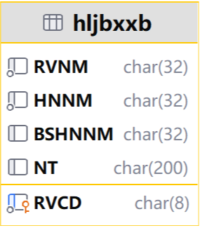
物理结构如下：
序号 | 字段名 | 字段标识 | 类型及长度 | 是否允许空值 | 计量单位 | 主键 | 索引
1 | 河流编码 | RVCD | char(8) | 否 |  | 1 | 1
2 | 河流名称 | RVNM | char(32) | 否
3 | 水系名称 | HNNM | char(32) | 否
4 | 流域水系名称 | BSHNNM | char(32) | 是
5 | 备注 | NT | char(200) | 是

2.7.4测站管理信息表
管理测站相关数据信息。
表结构如下：
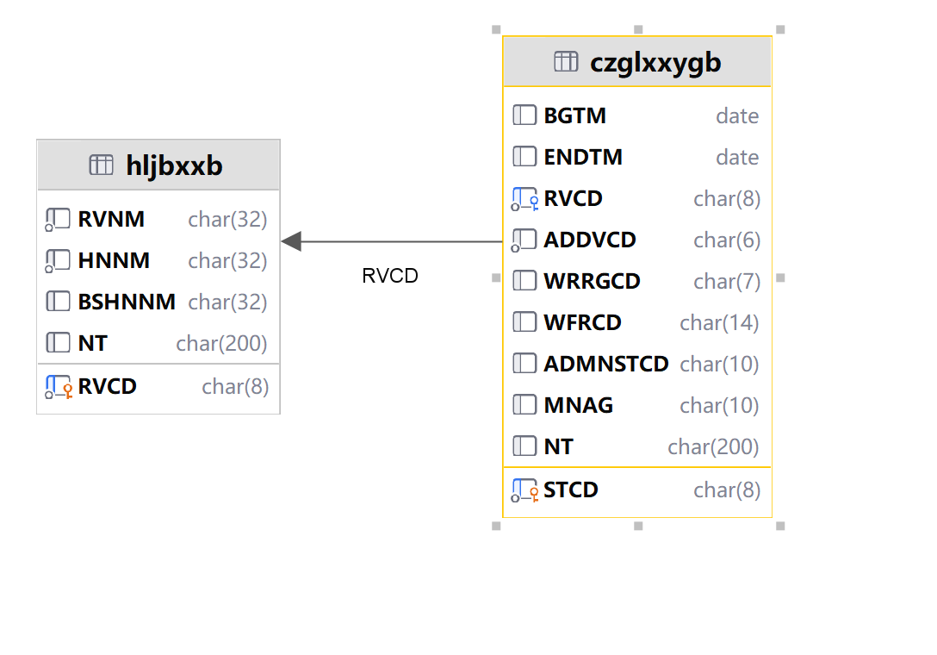
物理结构如下：
序号 | 字段名 | 字段标识 | 类型及长度 | 是否允许空值 | 计量单位 | 主键 | 索引
1 | 测站编码 | STCD | char(8) | 否 |  | 1 | 1
2 | 开始时间 | BGTM | date | 是
3 | 结束时间 | ENDTM | date | 是
4 | 河流编码 | RVCD | char(8) | 否 |  |  | 4
5 | 行政编码 | ADDVCD | char(6) | 否
6 | 水资源编码 | WRRGCD | char(7) | 是
7 | 水功能区编码 | WFRCD | char(14) | 是
8 | 行政区编码 | ADMNSTCD | char(10) | 是
9 | 管理机构编码 | MNAG | char(10) | 是
10 | 备注 | NT | char(200) | 是

2.7.5测站预览表
用于记录测站简介信息。
表结构如下：
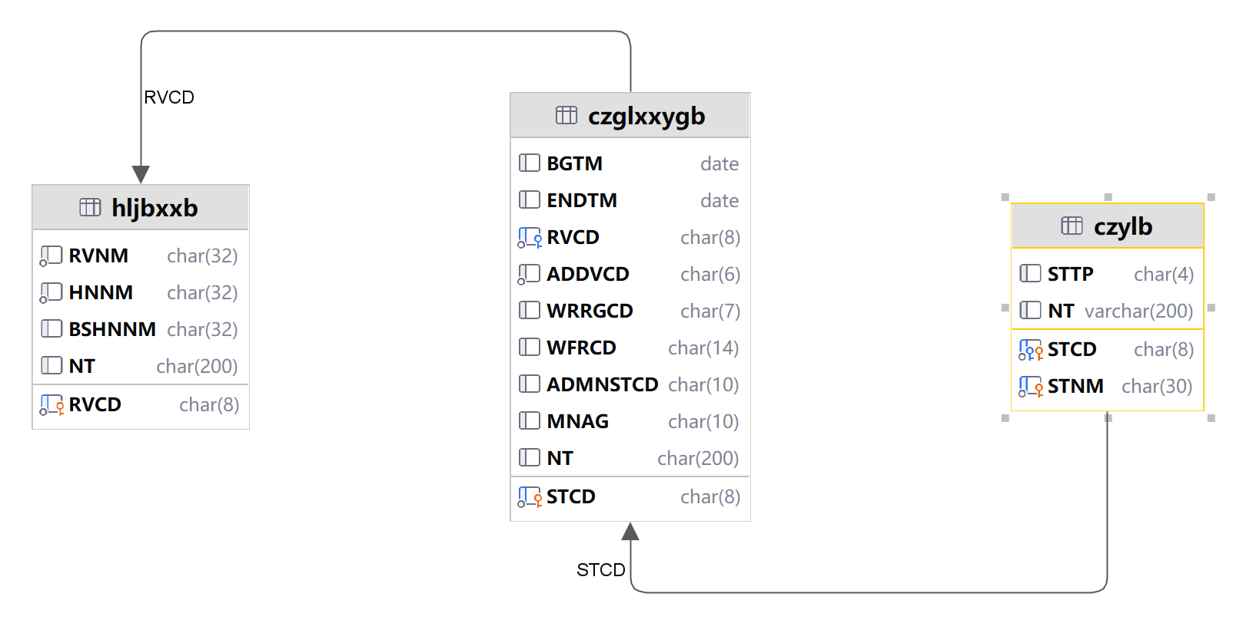
物理结构如下：
序号 | 字段名 | 字段标识 | 类型及长度 | 是否允许空值 | 计量单位 | 主键 | 索引
1 | 测站编码 | STCD | char(8) | 否 |  | 1 | 1
2 | 测站名称 | STNM | char(30) | 否 |  | 2 | 2
3 | 测站类型 | STTP | char(4) | 是
4 | 备注 | NT | varchar(200) | 是

2.8 开发环境
开发语言：Java、JavaScript
开发框架：Spring Boot、Vue
开发使用库：ElementUI、axios
开发工具：IDEA
版本环境：JDK1.8、Spring Boot3.3

2.9 UI设计
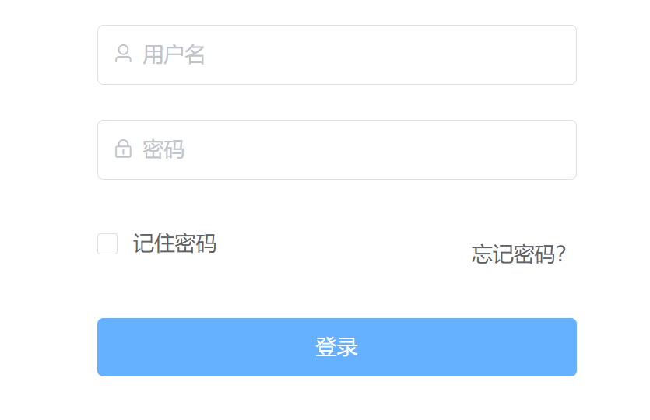
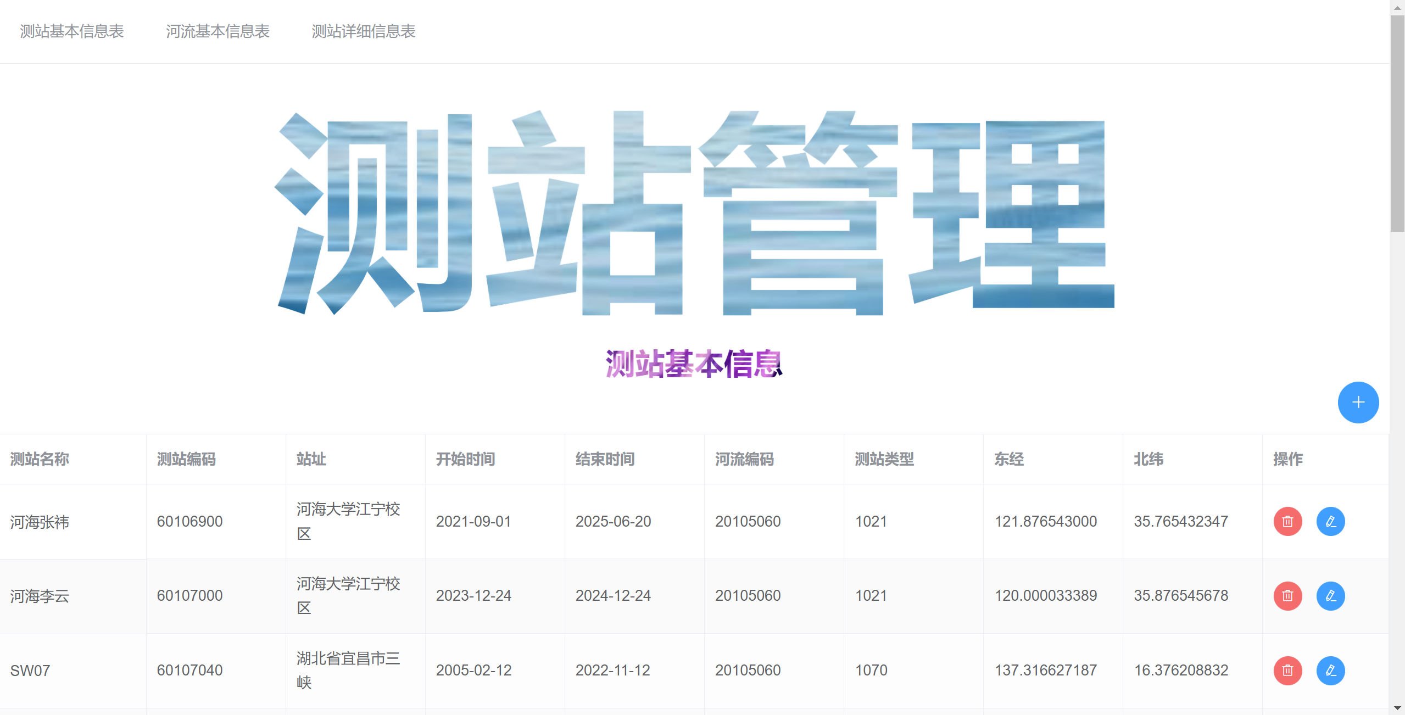
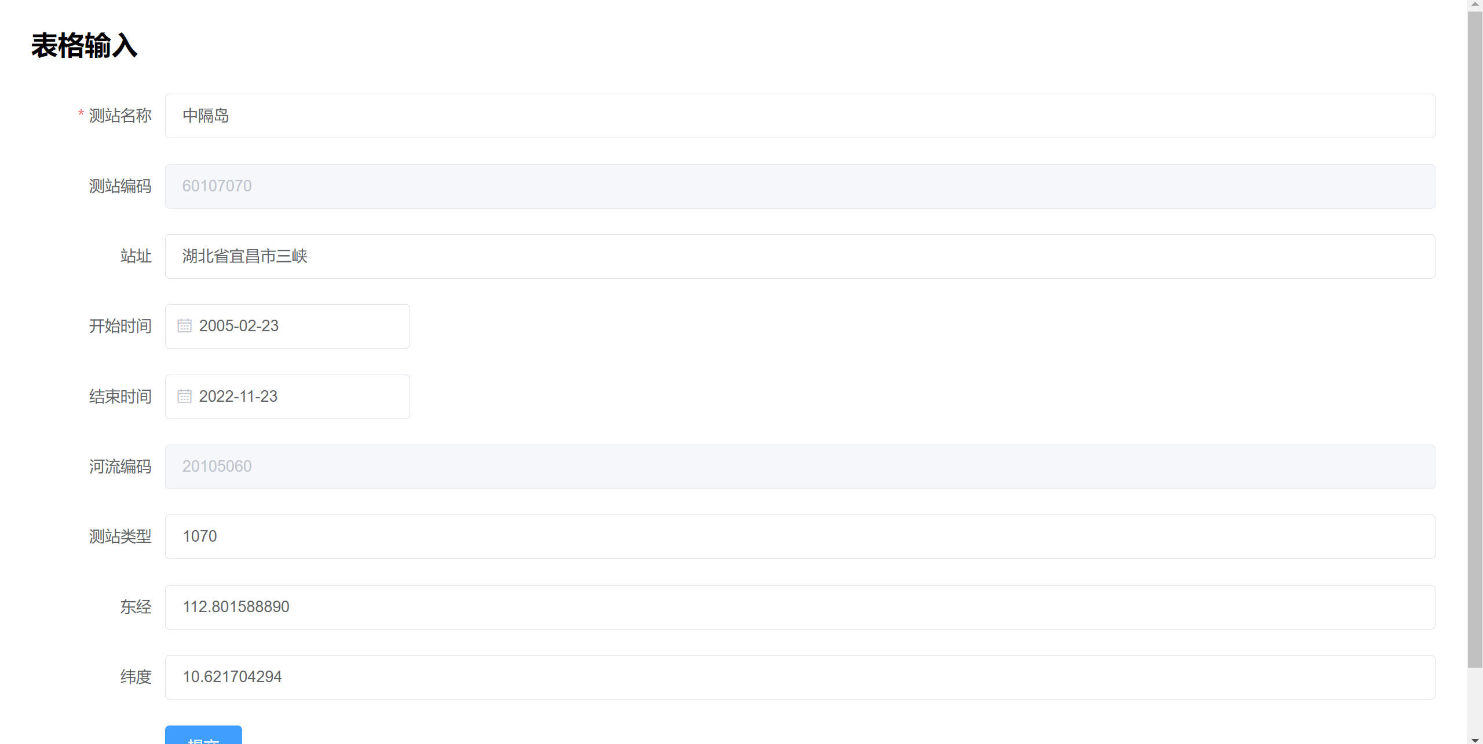
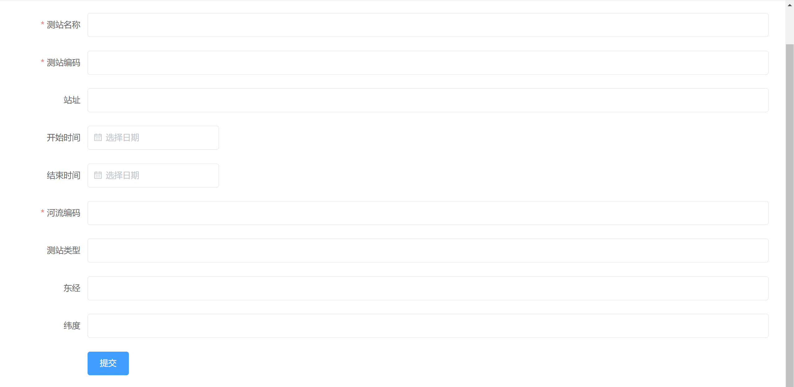

2.10 单元测试
为了符合数据库的类型和约束，在前端为新增和修改制定规则，防止不合法的添加操作，并给予提示，如下图：
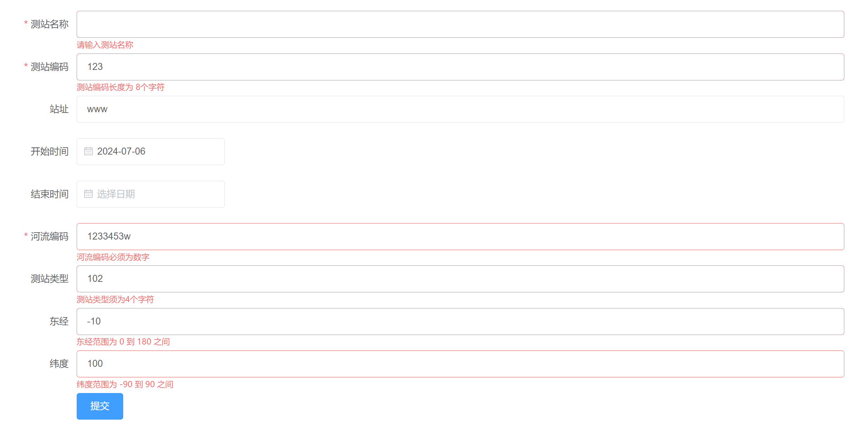

系统实现与使用手册

软件测试与系统部署
软件单元测试，软件集成测试，整体模块功能测试，是否满足了需求分析中的所有要求，未能满足什么原因？测试碰到了问题：截图说明，怎么解决的；未解决，说明什么原因？
软件部署要求说明：

测试碰到了问题：截图说明，怎么解决的；未解决，说明什么原因？

3.1 软件单元测试

3.2 模块功能测试

3.3 软件集成测试

安装环境要求、配套软件版本要求等。

小组分工及总结
6.1小组成员分工：按项目研发流程，在各个阶段分别担任什么角色，承担了哪些任务？
6.2总结：
可先由组长对整组工作进行总结，系统研发过程中碰到的重大难点，是否完成了PPT中课程设计基本要求，达到了课程目标等。
个人评价：小组成员完成工作评分（按100分计算，小组成员累加得分为100）
每个人的总结：个人碰到了哪些问题？解决了哪些问题？掌握了哪些知识点，有什么收获等等。不要套话，真情实感。

需求文档：
罗震山 项目概况、增量开发概述、功能架构
熊峰 用户角色、用户管理与登录拦截、性能与其他需求
郭英杰 测站信息管理、水资源信息管理、数据可视化
屠闻捷 数据查询、UI优化

设计文档
罗震山 外部实体与接口定义
熊峰 数据库设计
郭英杰 模块概述与设计
屠闻捷 开发环境、UI设计

代码部分
前端页面修改：郭英杰、屠闻捷
后端逻辑修改：罗震山、熊峰

总结：

组长总结：
重大难点
基本要求完成度

组员总结：

具体目录各小组根据所做内容自行调整，报告至少应包含以上部分内容。

